Справка для родителей «ГИГИЕНИЧЕСКИЕ ТРЕБОВАНИЯ К ПИСЬМУ»
Очень важно, как лежит бумага, тетрадь. От ее положения зависит не только четкость почерка, но и возможность сидеть правильно. Попробуйте сами и вместе с ребенком положить тетрадь прямо перед собой, затем чуть сдвиньте ее вправо, чтобы нижний левый край тетради (листа бумаги) находился на середине груди, и вы легко убедитесь, что в первом положении (тетрадь лежит прямо) писать очень сложно. Второй вариант (наклонное положение тетради) позволяет не только правильно сидеть, но более легко и свободно передвигать руку по строке от начала к концу. По мере заполнения листа тетрадь продвигается вверх. Сначала левая рука поддерживает тетрадь снизу, а когда страница заполняется внизу — сверху.

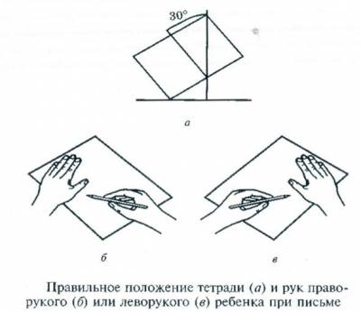
Одно из главных правил письма — свободное движение пишущей руки, и обеспечивается оно, прежде всего, тем, как человек держит ручку. Нужно, чтобы при письме сгибались и разгибались пальцы, производились вращательные и некоторые другие движения, одновременно, рука должна передвигаться слева направо от начала к концу строки. Все эти движения будут затруднены, если ручка зажимается чересчур сильно, прогнув указательный палец, держится вертикально или инвертирование (свободный конец ручки направлен от пишущего). Невозможны свободные движения при письме и в том случае, если рука опирается о стол тыльной стороной.

Как правильно держать ручку?
Ручка должна лежать на левой стороне среднего пальца. Указательный палец сверху придерживает ручку, большой палец поддерживает ручку с левой стороны. Все три пальца слегка закруглены и не сжимают ручку сильно. Указательный палец может легко подниматься, и при этом ручка не должна падать. Безымянный и мизинец могут находиться внутри ладони или свободно лежать у основания большого пальца. Во время письма рука опирается на верхний сустав загнутого внутрь мизинца.
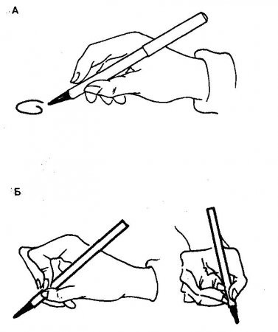 держать ручку:
А-правильно, Б-неправильно)
Итак, ручку надо держать свободно, не зажимая ее слишком крепко и не прогибая указательный палец. Прогибание первого сустава указательного пальца увеличивает мышечное напряжение, ребенок быстро устает, а темп письма снижается.
Расстояние от кончика стержня до указательного пальца должно быть около 2 см. Цвет пасты должен быть темно-синим, темно-фиолетовым. Взрослые редко уделяют внимание качеству ручки: ее форме, длине, толщине, твердости стержня, а это все немаловажные условия успешности и легкости формирования навыка. Оптимальная длина ручки — 15 см, очень короткие и очень длинные ручки лучше не использовать. Не годятся для письма детей разного рода подарочные и рекламные варианты ручек, особенно плоские четырехгранные, диаметром более 7 мм и т. п. Слишком твердый стержень, толщина "не по руке”, ребристые грани не просто неудобны, а требуют дополнительных усилий, затрудняют процесс формирования навыка письма.
Леворукий ребенок должен держать ручку выше, чем праворукий,— на расстоянии примерно 4 см от кончика пера (стержня). При неправильных способах держания ручки четкое и правильное письмо затруднено; и руки бумага (тетрадь) располагается под наклоном (вправо) примерно в 20° и сдвинута влево от центра тела;
Как надо сидеть при письме?
Самое главное для красивого письма – это умение правильно сидеть.

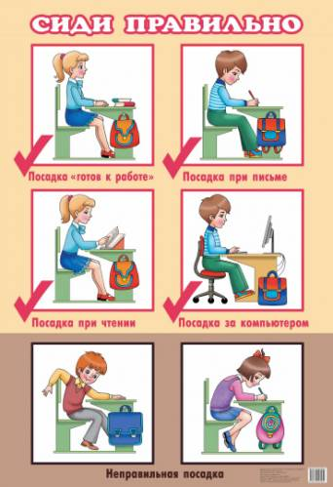

Менялись времена и люди, изменялись требования к письму, менялась мода на почерк (да, да, у каждого времени свой характерный почерк). Конечно, изменялась и поза при письме, и орудия письма. Еще в 1879 году французское гигиеническое общество опубликовало ряд правил по гигиене письма, которые не потеряли своего значения и сейчас. Вот эти правила:
1. Сидеть при письме прямо, не сгибаясь.
2. Держать оба локтя таким образом, чтобы они не опирались на стол или, в крайнем случае, опирались на него равномерно.
3. Придерживать тетрадь (бумагу) левой рукой (для праворуких).
4. Писать прямо, а наклон будет создаваться за счет наклонного положения тетради (бумаги).

Парта, стол и стул, за которыми сидит ребенок, должны соответствовать его росту. Стул можно поставить так, чтобы передняя правая ножка находилась на одной линии с краем стола, левая же должна отстоять на 7—10 см от линии края стола. Туловище следует держать прямо, не сгибая ни вперед, ни в стороны, не опуская плечи, оба плеча должны быть на одной высоте. Грудь не должна касаться стола (расстояние от стола до груди равно примерно ширине ладони). Ноги согнуты под прямым углом в бедрах и в коленях, опираются всей стопой на подставку для ног или на пол Голова должна быть слегка наклонена вперед, чтобы глаза находились на расстоянии 20— 30 смот тетради (бумаги). Для ребенка маленького роста это расстояние может быть чуть меньше. Впрочем, не обязательно измерять это расстояние линейкой, попросите ребенка сесть прямо, пусть он положит руки на стол (не опираясь локтями) и вытянет пальцы. У кончиков его пальцев должна лежать тетрадь при письме (и книга при чтении). Локти пишущего ребенка должны немного выступать за край стола и находиться на расстоянии около 10 см от туловища. Такая поза не только делает письмо удобным, но и позволяет сохранить работоспособность, предотвращает нарушения зрения и осанки.
Итак, правильная поза при письме:
- сидеть прямо;
- опираться спиной на спинку стула;
- не опираться грудью на стол;
- ноги держать прямо, стопы на полу или подставке;
- туловище, голову, плечи держать ровно;
- обе руки на столе, опираются о край стола, локти выступают за край стола.
Особое внимание следует уделить тому, как помочь научиться писать леворукому ребенку.
Леворукий ребенок нуждается в специальной помощи на начальных этапах обучения:
- нужно особо зафиксировать внимание на право-левосторонней ориентации штрихов, иначе возможно зеркальное письмо;
- особое внимание следует уделить направлению письма: слева — направо;
- необходимо очень подробно и внимательно разобрать траекторию движений при письме каждого элемента (буквы);
- очень подробно разобрать инструкцию вместе с ребенком;
- несколько раз выполнить движение в замедленном темпе;
- попросить ребенка "продиктовать” инструкцию взрослому, чтобы малыш еще раз осознал, что и как делать;
- выполнить все задания в медленном темпе.
Важно также, чтобы ребенок понял и почувствовал удобство правильной позы и правильного положения ручки. Довольно часто при жалобах на плохой почерк ни учитель, ни родители не принимают во внимание лишь один элемент положения кисти: на какую часть кисти опирается рука при письме. Если не на мизинец, а на тыльную часть, то письмо становится неудобным, затруднено продвижение руки по строке, невозможно правильное положение ручки и т. п. Четкий (не говоря уже о красивом) почерк в этом случае просто невозможен.

